PIZZA SALES SQL QUERIES

Réalisé par : Abdelhamid Nfissi
Email : abdonfissi38@gmail.com

1. Présentation du projet

Objectif
L’objectif de ce projet est d’analyser les ventes d’une pizzeria afin d’évaluer sa performance commerciale, d’identifier les tendances de commandes et de déterminer les pizzas les plus et les moins performantes.
L’analyse est réalisée à l’aide de SQL Server pour l’exploration et l’analyse des données, puis de Power BI pour la visualisation des résultats.
A.KPI principaux
- Chiffre d’affaires total (Combien d’argent avons-nous généré ?)
select
sum(total_price) as total_revunue
from pizza_sales

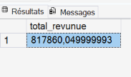
- Panier moyen (Combien rapporte une commande en moyenne ?)
select
sum(total_price)/count(distinct order_id) as AOV
from pizza_sales
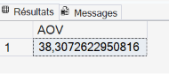

- Total de pizzas vendues(Combien de pizzas avons-nous vendues ?)

select
sum(quantity) as Total_pizza
from pizza_sales

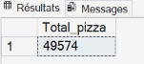

- Total des commandes(Combien de commandes avons-nous reçues ?)

select
count(distinct order_id) as total_order
from pizza_sales

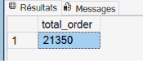
- Pizzas moyennes par commande(Combien de pizzas contient une commande ?)

select
cast(sum(quantity) as decimal(10,2))/
cast(count(distinct order_id) as decimal(10,2))
from pizza_sales

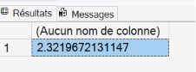

B. Analyses et visualisations

- Commandes par jour(Quels jours avons-nous le plus de commandes ?)

select
datename(WEEKDAY,order_date) as jours,
count(distinct order_id) as nb_order
from pizza_sales
group by datename(WEEKDAY,order_date)

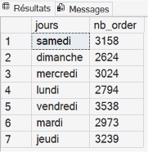

- Commandes par mois (Comment évoluent les commandes dans le temps ?)

select
datename(month,order_date) as months,
count(distinct order_id) as nb_order
from pizza_sales
group by datename(month,order_date)
order by count(distinct order_id)

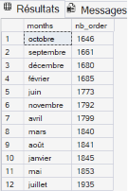

- % des ventes par catégorie (Quelles catégories contribuent le plus aux ventes ?

select
pizza_category,
round(sum(total_price) *100 /(select sum(total_price) from pizza_sales),2) as percentag_by_category
from pizza_sales
group by pizza_category

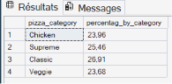

Pour savoire un mois exacte :
select
pizza_category,
round(sum(total_price) *100 /(select sum(total_price) from pizza_sales where month(order_date)=1),2) as percentag_by_category
from pizza_sales
where month(order_date)=1
group by pizza_category

- % des ventes par taille( Quelle taille préfèrent les clients ?)

select
pizza_size,
round(sum(total_price) *100 / (select sum(total_price) from pizza_sales),2) as percentag_by_size
from pizza_sales
group by pizza_size
order by percentag_by_size desc

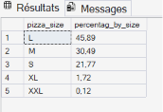

- Top 5 selon Revenue / Quantity / Orders( Quelles pizzas sont les plus performantes ?)

Revenue :
select top 5
pizza_name,
sum(total_price) as revenue_by_pizza,
rank() over(order by sum(total_price) desc) as ranking
from pizza_sales
group by pizza_name

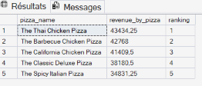
Quantity :

select top 5
pizza_name,
sum(quantity) as qte_by_pizza,
rank() over(order by sum(quantity) desc) as ranking
from pizza_sales
group by pizza_name

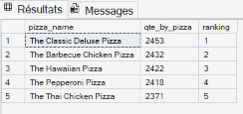
Orders :

select top 5
pizza_name,
count(distinct order_id) as orders_by_pizza,
rank() over(order by count(distinct order_id) desc) as ranking
from pizza_sales
group by pizza_name

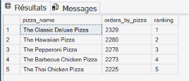

- Bottom 5 selon Revenue / Quantity / Orders(Quelles pizzas sont les moins performantes ?)

Revenue :

select top 5
pizza_name,
sum(total_price) as revenue_by_pizza,
rank() over(order by sum(total_price) ) as ranking
from pizza_sales
group by pizza_name

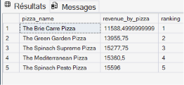

Quantity :

select top 5
pizza_name,
sum(quantity) as qte_by_pizza,
rank() over(order by sum(quantity) ) as ranking
from pizza_sales
group by pizza_name

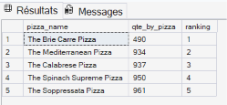

Orders :
select top 5
pizza_name,
count(distinct order_id) as orders_by_pizza,
rank() over(order by count(distinct order_id) ) as ranking
from pizza_sales
group by pizza_name

